Fecha: 10 de Septiembre de 2015
Boletín de prensa Nº 1421

PLANTA GUADALUPE, LA OBRA MÁS IMPORTANTE DEL GOBIERNO NACIONAL EN ACUEDUCTO Y ALCANTARILLADO PARA PASTO

Con la presencia del Presidente de la República Juan Manuel Santos Calderón y en compañía del Vicepresidente Germán Vargas Lleras, el Ministro de Vivienda, Ciudad y Territorio Luis Felipe Henao, el Alcalde de Pasto Harold Guerrero López, y el Presidente de Empopasto, Fernando Vargas Mesías, se hará entrega formal a la ciudadanía de la Planta Guadalupe, del Sistema de Abastecimiento Quebrada Piedras-Fase II ubicada en el Corregimiento de Catambuco, este viernes 11 de septiembre a partir de las 9:00 de la mañana

La planta hará posible el suministro de agua potable a las zonas de expansión de Pasto como Aranda y Jamondino y al mismo tiempo se constituye en el sistema de respaldo de la planta Centenario la cual beneficia al 82.5% de la población de Pasto. Con la obra que se entregan por parte de la nación a la ciudad, la demanda del preciado líquido estará garantizada por 30 años más y la vulnerabilidad del sistema de abastecimiento de la parte urbana, será superada.

Este sistema de operación de la Planta Guadalupe contó con una inversión superior a los $32.000 millones de pesos ejecutados por el consorcio Piedras Fase II, de los cuales Empopasto S.A. – E.S.P. financió únicamente $5 mil millones y los $27 mil millones restantes, fueron financiados con recursos no reembolsables del Gobierno Nacional gestionados desde el la Administración Local a través del Ministerio de Vivienda, Ciudad y Territorio, aliado incondicional del proyecto.

Mayor Información: Gerente EMPOPASTO, Fernando Vargas Mesías. Celular: 3113543202

VIERNES 11 DE SEPTIEMBRE SE FIRMARÁ CONTRATO VIAL RUMICHACA - PASTO

El Presidente de la República Juan Manuel Santos Calderón y el Vicepresidente Germán Vargas Lleras, firmarán este viernes 11 de septiembre el contrato del proyecto vial Rumichaca – Pasto. El acto que se llevará a cabo en la plaza de Nariño a las 9:30 de la mañana, contará con la presencia de funcionarios del Ministerio de Transporte, la Agencia Nacional de Infraestructura, Gobernación de Nariño y Alcaldía de Pasto.

MOVILIDAD REDUCIDA EN ZONA CÉNTRICA DE LA CIUDAD POR VISITA PRESIDENCIAL

Con motivo de la visita Presidente de la República Juan Manuel Santos Calderón y el Vicepresidente Germán Vargas Lleras, la Secretaría de Tránsito y Transporte adoptará medidas de contingencia en temas de movilidad.

Es por eso que el tránsito estará reducido sobre todo en el centro de la ciudad desde tempranas horas del día del viernes 11 de septiembre. Las principales vías que se cerrarán son: carrera 23 con calle 18, carrera 25 con 17, carrera 24 con 20 y carrera 26 con 19. Se recomienda a los propietarios de vehículos de servicio público y particular, utilizar vías alternas para una mejor movilidad.

PASTO DEPORTE CON EQUIPO ZARANDÉATE PASTO, SOBRESALIÓ EN PREMIOS HEVS COLOMBIA 2015.

Gracias al esfuerzo, dedicación y profesionalismo, Pasto Deporte con su equipo Zarandéate Pasto, ganó tres premios en el desarrollo de la tercera versión de los Premios de Hábitos y Estilos de Vida Saludable Colombia 2015 en el marco del IV Curso de Políticas y Programas de HEVS que se realizaron en Paipa, Boyacá.

En la ceremonia, Claudia Marcela Cano Rodríguez, fue galardonada como la Mejor Directora 2015, gracias a su trabajo desarrollado en favor de los buenos hábitos, el deporte y la recreación. También ganó el premio Zarandéate Pasto como el Mejor Programa Municipal de H.E.V.S 2015: Instituto Municipal Para la Recreación y el Deporte Pasto - Pasto Deporte

Para finalizar, Pasto Deporte y Zarandéate Pasto ganaron el premio al mejor video en la Celebración Día Mundial de la Actividad Física de los Programas Municipales 2015. De esta manera se confirma el gran trabajo de los monitores, quienes en Pasto demuestran que día a día piensan en la salud de la comunidad.

CARAVANA BACANO SER BUEN CIUDADANO LLEGARÁ A CORREGIMIENTO DE SANTA BÁRBARA

Este domingo 13 de septiembre en el corregimiento del Santa Barbará, la Alcaldía de Pasto continuará premiando el buen comportamiento y conocimiento de cómo ser un buen ciudadano, con la ‘Caravana Bacano ser Buen Ciudadano’ la cual partirá desde el Centro Cultural Pandiaco a partir de las 9:00 de la mañana y sobre las 10:00 de la mañana, se estará compartiendo con los personajes Cuyman y Chuchingas, representantes de las entidades y secretarías que hacen parte del Comité de Cultura Ciudadana.

El evento busca emitir mensajes de Cultura Ciudadana, por medio de actividades lúdicas y recreativas. La jornada contará con el apoyo de la empresa AVANTE, que hace entrega de obsequios premiando el conocimiento al saber de cómo ser un buen ciudadano.

CARTA A LA OPINIÓN PÚBLICA RED DE ESCUELA DE FORMACIÓN MUSICAL DE PASTO

La Alcaldía de Pasto a través de la Secretaría de Educación manifiesta a la comunidad educativa y opinión pública en general, sus impresiones acerca de las manifestaciones realizadas por la Comisión Ciudadana de Apoyo y Defensa del Patrimonio Cultural y Artístico de las Redes de Formación Musical:

En primer lugar, se aduce que esta Administración en cabeza del Dr. Harold Guerrero López, ha pretendido arrasar con este proyecto cultural cuando procedió a despedir arbitrariamente a los docentes que hacían parte de la red para cumplir compromisos clientelistas y politiqueros de los actuales docentes. Esto es completamente falso, los docentes que se encuentran vinculados en la red, lo hacen bajo la modalidad de contratación de prestación de servicios personales, esta clase de contratos están sometidos al respectivo plazo de ejecución y fecha de vencimiento, que para el año 2014 fue a 30 de diciembre, fecha de conocimiento por cada uno de ellos como contratistas a la hora de firmar el respectivo contrato.

En ese sentido, para el año 2015, la Secretaría de Educación de Pasto realizó un análisis sobre el impacto del proyecto en la formación integral de los niños, niñas y jóvenes estudiantes, encontrando la necesidad de realizar una reforma a dicho proyecto, con el fin de ampliar su cobertura educativa y mejorar los procesos de calidad, así mismo se tuvo en cuenta las quejas de padres de familia sobre algunos docentes acerca de su rendimiento con los estudiantes y comportamientos irresponsables.

Por tal motivo, se tomó la decisión de no renovar los contratos de prestación de servicios con algunos docentes, al tiempo que se buscó el mejoramiento de los perfiles profesionales a través de la contratación de docentes con una mayor formación académica y musical, como es el caso del docente Carlos Javier Jurado quien se desempeña como Director de Coros con formación en Estados Unidos en el grado de Magister en Dirección de Coros de la Universidad de New Jersey, de la misma forma, Julia Mónaco con Maestría en la Interpretación de Flauta de la University of Western Ontario; de la misma forma se ha buscado que estudiantes formados en la Red de Escuelas, vuelvan a ella como docentes con una preparación más que idónea como el caso del docente Oscar Armando Benavides Músico Trombonista con Especialización en Interpretación del Trombón Bajo en la Royal School Music of London Inglaterra.

En segundo lugar, se argumenta que esta Administración quiere acabar con el proyecto de la Red de Escuelas de Formación Musical y enterrar el patrimonio cultural y musical de los niños, niñas y jóvenes. Al respecto es de tener claro, que la Red de Escuelas de Formación Musical es uno de los proyectos de mayor acogida, afecto y aprecio por parte de la Administración Municipal, por su capacidad no solo de desarrollar las destrezas y habilidades de nuestros estudiantes, sino también del correcto aprovechamiento del tiempo libre por nuestros niños y jóvenes, en el marco del fortalecimiento de las estrategias de permanencia así como del acceso por parte de ellos al sistema educativo.

En ese sentido, es importante resaltar que la Administración que recibió el Dr. Harold Guerrero López, contaba con un presupuesto de TRECIENTOS SIETE MILLONES OCHOCIENTOS DIECIOCHO MIL CUATROCIENTOS SETENTA Y NUEVE PESOS ($307.818.479) para el año 2011, donde se beneficiaban 740 estudiantes y se focalizaron en 7 sedes escolares, no obstante se presentaron inconvenientes en el año 2012 ya que la anterior administración dejo comprometido el presupuesto solo dejando para este proyecto un presupuesto de DOSCIENTOS SETENTA Y TRES MILLONES NOVECIENTOS CUARENTA Y NUEVE MIL NOVECIENTOS NOVENTA Y UN PESOS ($273.949.991).

En esta Administración, el Alcalde Municipal ha fortalecido el proyecto de la Red de Escuelas de Formación Musical con un presupuesto de inversión en este cuatrienio de MIL NOVECIENTOS OCHO MILLONES OCHOCIENTOS CUARENTA Y SIETE MIL TRECIENTOS NOVENTA Y UN PESOS ($1.908.847.391). Para este año 2015 es donde mayor inversión se ha realizado en el proyecto el cual tiene un presupuesto de SEISCIENTOS CINCUENTA Y UN MILLONES QUINIENTOS MIL PESOS ($ 651.500.000), representando un aumento en la inversión del más del 100%, así mismo se ha ampliado la cobertura educativa en 1050 estudiantes lo que representa un aumento de la cobertura en un 40%, focalizando la gestión en la zona rural y urbana y se pasó de la contratación de 28 a 34 docentes, aumentando a 12 sedes en las Instituciones Educativas de I.E.M. Ciudad de Pasto, I.E.M. Ciudadela Educativa de Pasto, I.E.M. Luis Delfín Insuasty - Tamasagra, I.E.M. Artemio, Mendoza Carvajal, I.E.M. Aurelio Arturo, I.E.M. Francisco de la Villota, I.E.M. Nuestra

Señora de Guadalupe, I.E.M. Santa Teresita, I.E.M. Cristo Rey, I.E.M. Cabrera, I.E.M. Ciudadela de la Paz y Liceo Universidad de Nariño, al mismo tiempo que se ha fortalecido con el componente de infraestructura en las diferentes sedes por valor de SESENTA MILLONES DE PESOS ($60.000.000,oo) así como la gestión con el Sector Solidario para compra de instrumentos por un valor de CINCUENTA MILLONES DE PESOS ($50.000.000,oo) más.

Toda esta gestión pone de manifiesto la importancia y relevancia que la Administración Municipal le ha dado al proyecto y diríamos sin temor a equivocarnos el afecto y el cariño demostrado por el Señor Alcalde y su Señora esposa la Doctora Patricia Mazuera del Hierro a todo lo relacionad con nuestra Red de Escuelas de Formación Musical, contrario a declaraciones y expresiones de personas resentidas que con sus críticas y manifestaciones carentes de toda verdad, en una actitud malévola y politiquera persiguen hacer daño y desconocer todo el trabajo que la Secretaría de Educación á desarrollado para sacar adelante este proyecto.

Sobre las peticiones que se realizan debemos manifestar que la continuidad de los contratos de prestación de servicios con los docentes vinculados hoy, dependen de ellos mismos, de su trabajo, de su profesionalismo, de su compromiso con los estudiantes y comunidades educativas que representan y de los resultados positivos que tenga el proyecto en la formación integral de nuestros estudiantes.

Igualmente, es de precisar que la escogencia del maestro Herney Albeiro Ortiz Quiroz como Asesor Musical, se hizo a través de una convocatoria pública en presencia del Ministerio de Cultura representado en la Doctora Mary Isabel Tolosa, analizando varias hojas de vida que se presentaron ante la Secretaría de Educación de Pasto, dado que tiene una formación académica y música de la Escuela de Dirección de Orquesta Maestro Navarro Lara de la Ciudad de Huelva España, Magister en Educación de la Universidad de Nariño y Licenciado en Música de la Universidad del Valle, además con una amplia experiencia en dirección musical a nivel nacional e internacional entre las que se destacan Asesor Musical del Ministerio de Cultura y dirección Musical en los países de Ecuador y Brasil.

Así mismo, es de tener en cuenta que cada Asesor Musical ha construido su plan de estudios con participación de la comunidad educativa, involucrando tanto el aspecto pedagógico como técnico, en el marco del manual de convivencia y la integración curricular en los Planes de Estudios Institucionales (PEI) de las diferentes Establecimiento Educativos donde funcionan nuestras sedes.

Finalmente, es de reconocer los resultados que ha venido teniendo la Red de Escuelas de Formación Musical en los diferentes eventos a los que asiste, se puede mencionar el Pasado Concurso Departamental de Bandas de Samaniego donde desde hace 6 años la red de escuelas había dejado de participar de manera relevante y en esta ocasión participamos con dos bandas en dos categorías y las dos fueron ganadoras una con el primer puesto y tercer puesto respectivamente, además podemos mencionar el éxito de tener 3 niños que representaran a la red en la Banda Sinfónica Juvenil Nacional de Colombia.

La Secretaría de Educación reitera su firme compromiso de seguir apoyando e impulsando el proyecto de la mano de directivos y docentes comprometidos, con participación directa de padres de familia y fundamentalmente de nuestros niños, niños y adolescentes razón de nuestra gestión.

Mayor Información: Secretario de Educación, Jaime Guerrero Vinueza. Celular: 3164244300

PROYECTO DE AVANTE TRANSFORMA IMPORTANTE SECTOR DE LA COMUNA SEIS

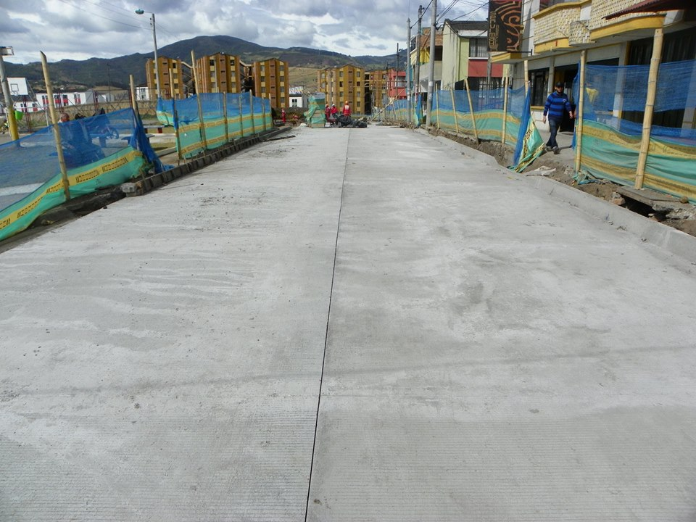

A medida que avanzan las obras del proyecto de pavimentación y rehabilitación del espacio público de los corredores viales por los que operará el Sistema Estratégico de Transporte Público de Pasajeros (SETP) en los barrios Tamasagra y Sumatambo, se observa la transformación y mejoría de esta zona de la ciudad.

El proyecto incluye las vías que permiten transitar desde la avenida Mijitayo hasta la avenida Panamericana (intersección Caracha) atravesando estos importantes barrios de la Comuna 6.

Jorge Hernando Cote, gerente de Avante SETP, informó que se está terminando la pavimentación de la carrera 22E entre calles 6sur y 2 sur. “Falta por intervenir aproximadamente dos cuadras, una de la calle 2 sur y otra de la carrera 22B que desemboca en la Panamericana”, dijo el directivo. Las vías se habilitarán al tránsito vehicular cuando termine el proceso de fraguado del concreto que es de cerca de un mes.

Mayor Información: Gerente AVANTE SETP Jorge Hernando Cote Ante. Celular: 3148325653

Pasto Transformación Productiva

Oficina de Comunicación Social
Alcaldía de Pasto

